Cordel
PNAIC
Para alfabetizar,
crianças desta nação,
na idade certa,
foi feito uma união,
um pacto muito importante,
visando esta missão!

Governo Federal,
Distrito e os estados,
e ainda as entidades,
todos muito engajados,
crianças até os 8 anos,
sendo alfabetizadas!

Todos reunidos,
com uma única esperança,
alfabetizar na idade certa,
por isso,a aliança,
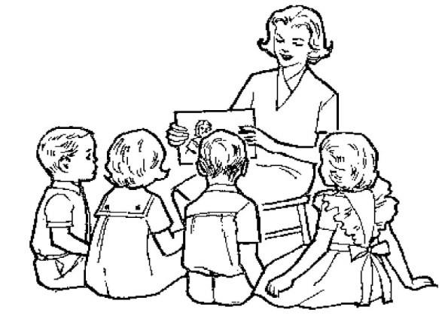
oferecendo direitos e oportunidades,
acreditando na mudança!

O PNAIC minha gente,
é um pacto bem legal,
para alfabetizar crianças,
de maneira genial,
até os 8 anos de idade,
de uma maneira geral!
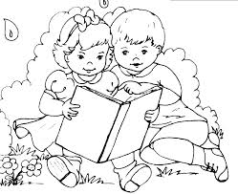
Ensinando a ler e a escrever,
e também a produzir,
textos de diferentes gêneros,
fazendo cada um descobrir,
como é bom criar,
encantar-se e sorrir!


Um ciclo de alfabetização.
com três anos de duração,
ajudando cada criança,
a ter determinação,
bons como seres humanos,
e melhores na leitura e produção!

Mostrar estratégias diferentes,
e o quanto o lúdico faz bem,

impulsionando as crianças,
a lerem como ninguém,
preparando para a escola,
e para a vida também!

Para todos os envolvidos,
tem muitas formações,
estudos e pesquisas,
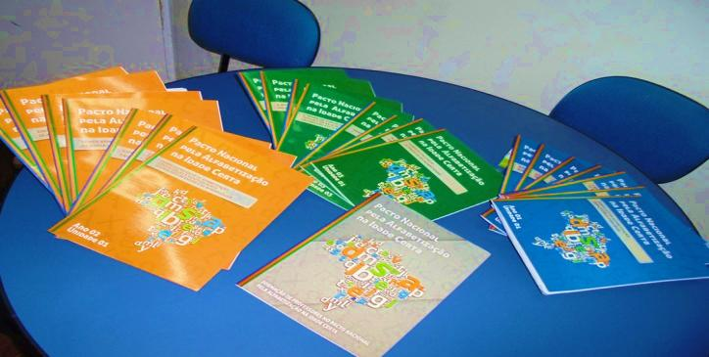
para cada função,
como desenvolver seu trabalho,
com toda dedicação!

São muitos cadernos,
novos para chegar,
inúmeros assuntos,
para aprimorar,
conhecimentos anteriores,
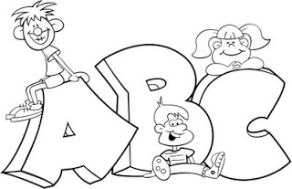
e os novos fixar!

Tem muito material,
de extrema relevância,
para desenvolver,
cada uma das crianças,
com uma mente saudável,
e uma bela infância!

Jogos maravilhosos!
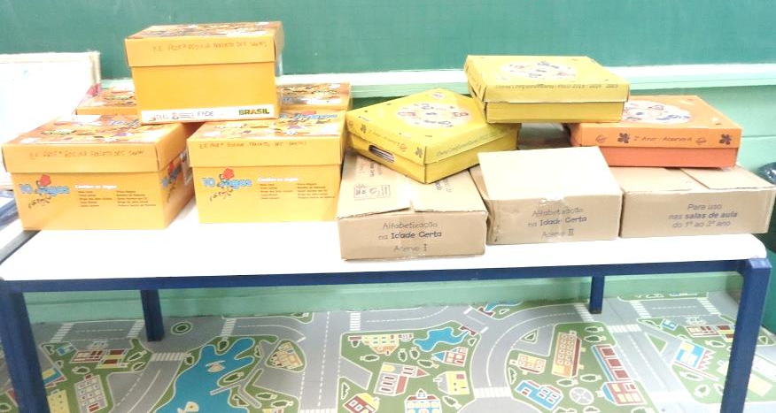
exemplares de montão,
das mais belas histórias,
com muita ilustração,
levando cada criança,
pro mundo da imaginação!

Não esqueça minha gente,
de fazer a inclusão,
somos todos diferentes,
mas com igual valorização,
ver cada um com respeito,
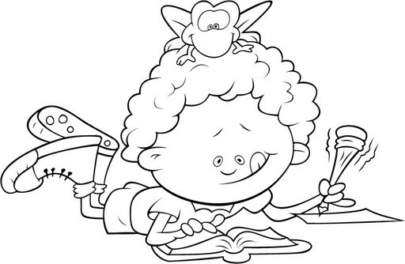
e tratar como irmão!

Tem monitoramento,
de todo o trabalho, e então,
muito aproveitamento,
e também dedicação,
um programa incrível,
melhorando a educação!

O que o PNAIC quer,
é fácil de explicar,
alfabetizar letrando,
ninguém pode duvidar,
até os 8 anos de idade,
para se consolidar!

Mas de tudo, o que é melhor,
e deve prevalecer,
é convencer cada criança,
da importância de ler e escrever,
e da produção de vários textos,
para melhor viver!

PROFESSORA ORIENTADORA: ANTÔNIA REGINALDA CARVALHO DE OLIVEIRA
PIMENTEIRAS-PIAUÍ

